


MAESTRO:

INSTITUTO

TECNOLOGICO

ZACATEPEC,

MORELOS

TECNOLOGICO

NACIONAL DE

MEXICO

“TEMA 1. Introducción a las aplicaciones web”

DOCUMENTACION DE PROYECTO
CAFETERÍA “AROMA A CAFÉ”

MATERIA:

PROGRAMACION WEB

PRESENTA

Contreras Rivera Leslie

24090854

Bonilla Sevilla Alejandra Kaori

24090839

Felicitos Procopio Alberto

24090871

Velázquez

Álvarez

Itzia
Nicole

24090998

M
C. Said Misael Venoso Lara

VIERNES 26
DE JUNIO

DEL 2026

Contenido
Planteamiento del problema 3
Justificación 3
Objetivo general 3
Objetivos específicos 3
Alcances y limitaciones 4
Definir usuarios 5
Boceto de interfaces 6
Roles (de los integrantes). 8
Propuesta de tabla para base de datos 8

Planteamiento del problema

Actualmente, las cafeterías tradicionales enfrentan el reto de modernizar la forma en que presentan los productos que venden. Por esa razón, buscamos crear una página web para solucionar la falta de acceso a la información del menú, permitiendo a los clientes conocer los productos, precios y promociones desde cualquier dispositivo antes de visitar la sucursal física.
El reto principal está en captar y mantener la atención del usuario a través de una interfaz digital. Para lograrlo, el sistema busca un diseño atractivo y con la información ordenada que permita una navegación intuitiva.

Justificación

Actualmente, la presencia en la web es un factor determinante para el crecimiento de cualquier negocio. Al hacer el catálogo de manera digital se establece un canal de comunicación disponible 24/7. Esto no solo mejora el posicionamiento de la marca, sino que impacta positivamente en las ventas de la tienda física al generar interés previo en los clientes mediante la exposición continua de los productos y promociones.

Objetivo general

Diseñar e implementar una aplicación web interactiva para el catálogo de una cafetería, apoyada en una base de datos para gestionar y visualizar la organización del menú por categorías, así como las promociones vigentes ,asi como poder hacer tu pedido en linea.

Objetivos específicos

- Desarrollar una interfaz de usuario organizada, responsiva y fácil de manejar para mejorar la experiencia del cliente.
- Que la información sobre los productos disponibles se muestre debajo de las promociones y para facilitar su visualización, que sea posible acceder a ellos de acuerdo a su categoría.
- Visualización de las promociones del mes.
- Poder realizar tu pedido en línea.
- Construir un panel de administración que permita gestionar el contenido de la página, como lo son los productos y promociones.
- Implementar operaciones de creación, lectura, actualización y eliminación (CRUD) para el control del menú y las ofertas.
- Diseñar e integrar una base de datos relacional para el almacenamiento de la información del catálogo.

Alcances y limitaciones

Alcances:
- Acceso libre y público para la visualización del menú y las promociones del día.
- Funciona solo como un sitio web.
- Filtrado dinámico de productos organizado por categorías (bebidas frías, calientes y postres).
- Poder realizar pedido de manera fácil.
- Orientado al control de los pedidos e inventario.
- Barra de búsqueda para facilitar la navegación al usuario.
- Módulo para el administrador.
- Funcionalidad para el administrador para agregar, editar y eliminar productos, categorías y promociones.
Limitaciones:
- El sistema funcionará como un catálogo informativo, no se harán pedidos desde la web.
- No se incluirá la funcionalidad de carrito de compras (solo de pedido).

- Está orientada en una sola tienda.

Definir usuarios

- Cliente: Tiene acceso público de solo lectura, interactuará en la página navegando por el catálogo, visualizando las promociones y explorando los productos filtrados por categorías, asi como realizar su pedido.
- Administrador: Requiere autenticación. Tiene control total sobre la base de datos del catálogo. Su rol le permite gestionar (crear, modificar o dar de baja) la información de los productos y las promociones, así como gestionar los pedidos.

Módulos principales del sistema
- Módulo Página principal:
  - Interfaz principal con el nombre de la cafetería, logo y promociones.
  - Menú lateral de navegación por categorías.
  - Cuadrícula de visualización de productos.

- Módulo de Seguridad:
  - Interfaz de Login para iniciar sesión como cliente o administrador.
- Modulo del pedido:
  - Interfaz al iniciar sesión de usuario nos permita ver los productos .
  - Las descripciones, precio, el carrito de pedido.
- Módulo del Administrador:
  - Interfaz de administración para gestionar los productos, usuarios y categorías.

Boceto de interfaces
Interfaz de usuario

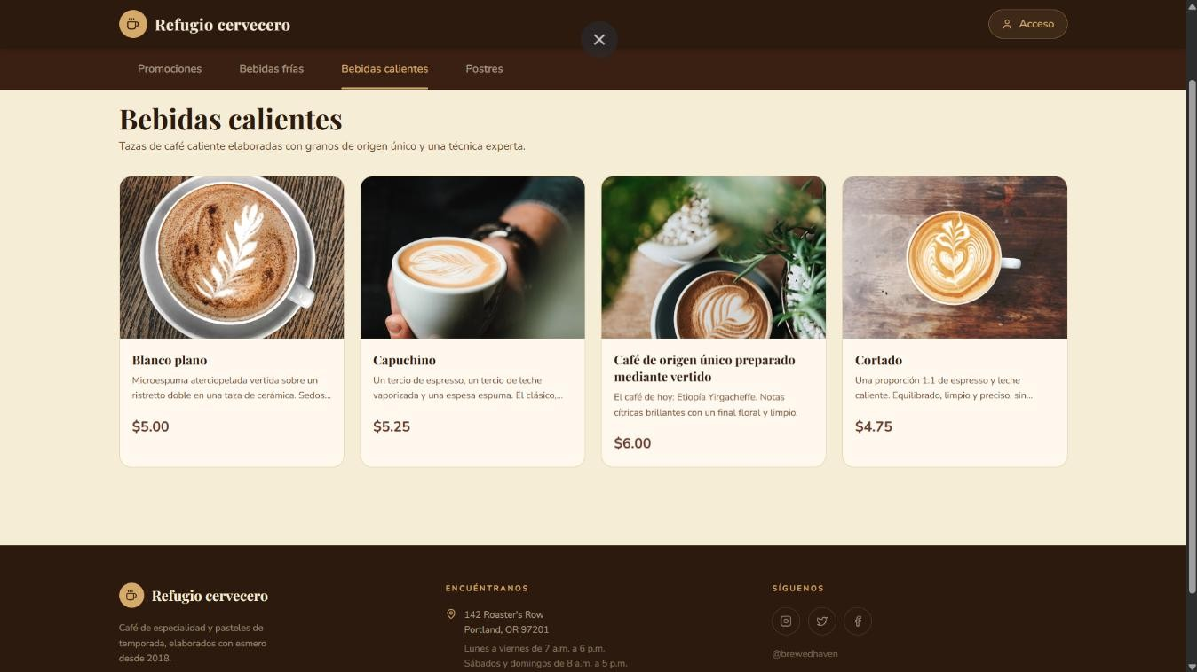
Ilustración 1 Interfaz de usuario categoría Bebidas Calientes

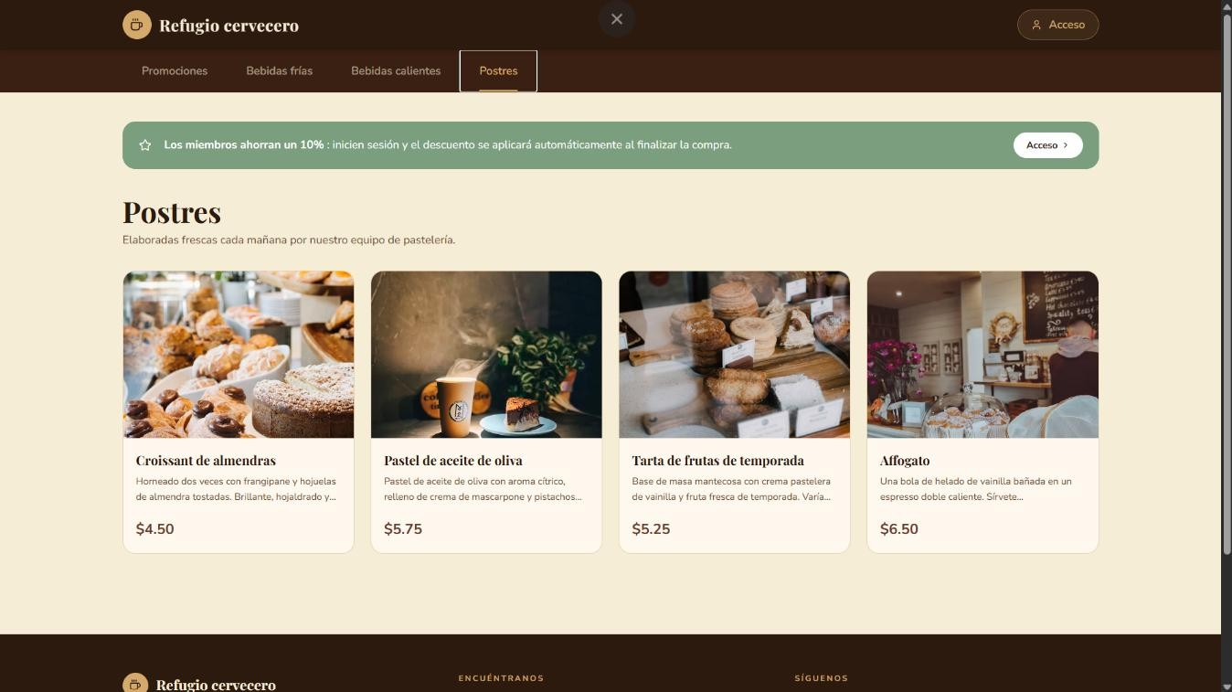
Ilustración 2 Interfaz de usuario categoría Postres

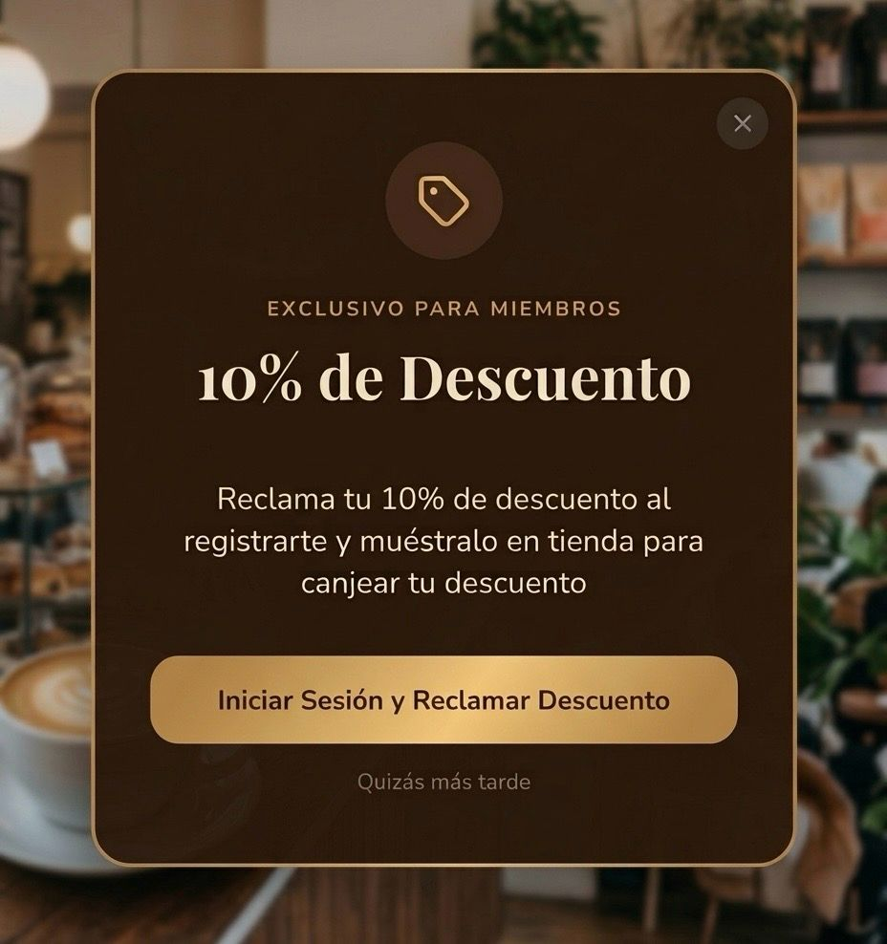
Ilustración 3 Ventana emergente con opción de Iniciar sesión

Interfaz de administrador

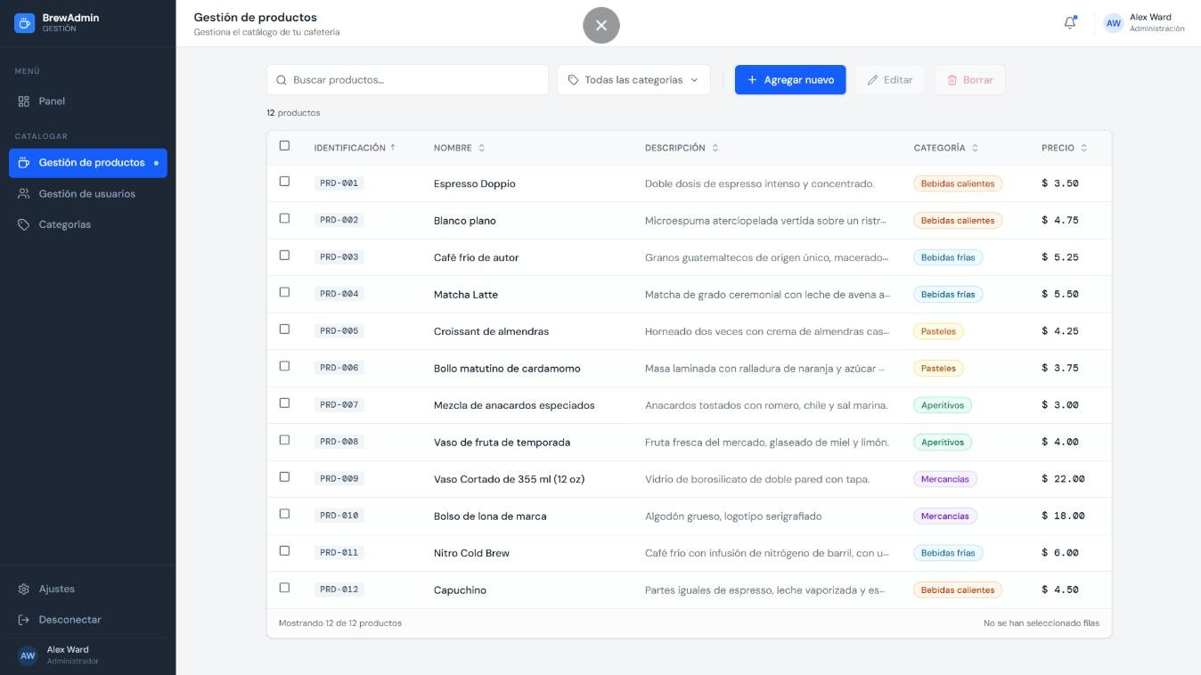
Ilustración 4 Interfaz de administrador

Roles (de los integrantes).

- 1 desarrollador Frontend (ALBERTO): Encargado de la maquetación en HTML y CSS, diseño de interfaces, responsividad y experiencia de usuario.
- 2 desarrolladores Backend (NICOLE Y KAORI): Responsables de la lógica del servidor en PHP, manejo de sesiones, conexión con la base de datos y procesamiento de formularios.
- Administrador de Base de Datos (LESLIE): Encargado de la creación y gestión de tablas y mantenimiento de la base de datos.

Propuesta de tabla para base de datos

